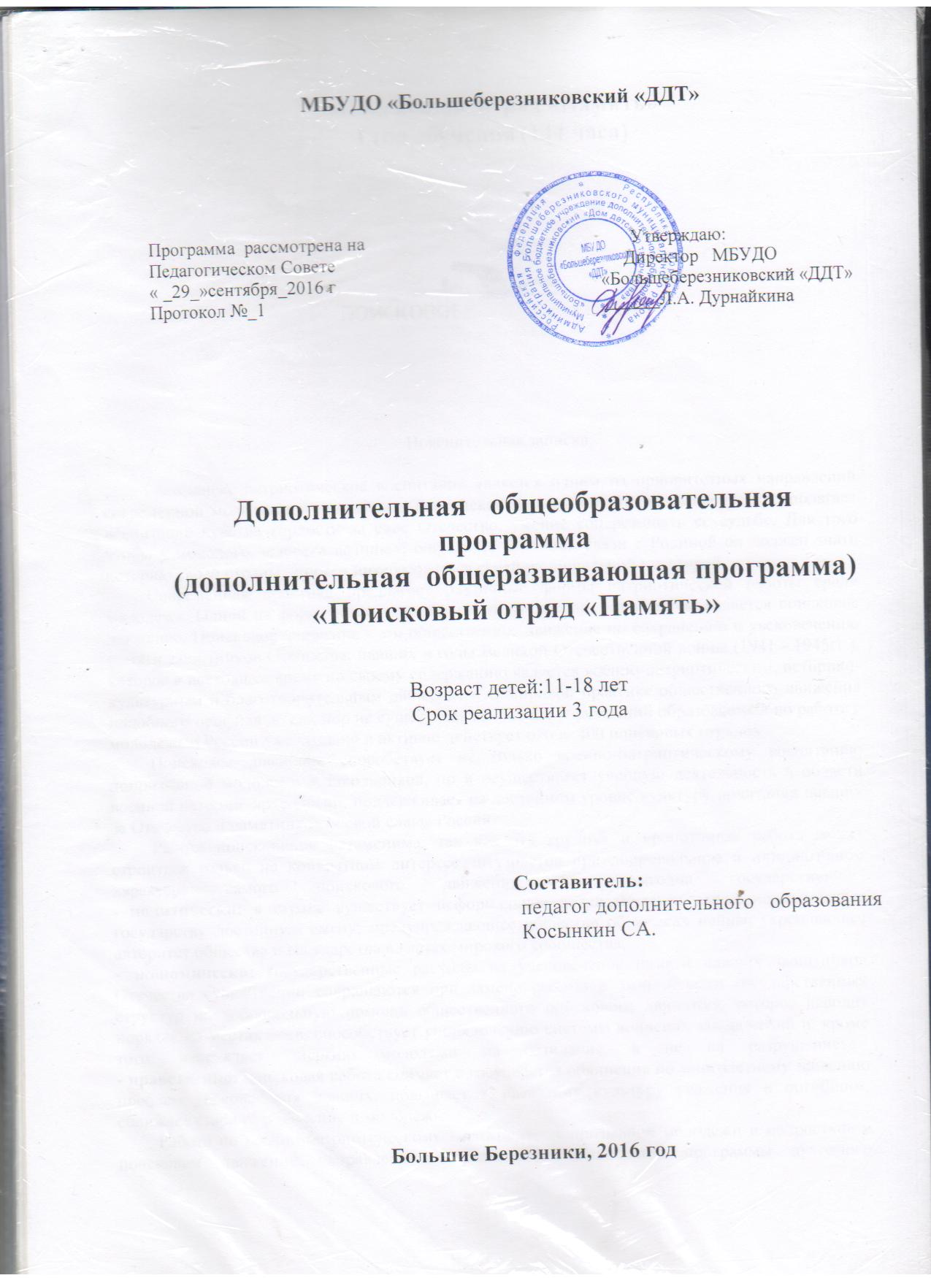

Пояснительная записка.

Как известно, патриотическое воспитание неразрывно связано с другими видами воспитания – нравственным, гражданским, демократическим, правовым, экологическим.
Актуальность программы.
Патриотизм формируется в процессе обучения, социализации и воспитания школьников.
Патриотизм проявляется в поступках и в деятельности человека. Зарождаясь из любви к своей малой Родине, патриотические чувства, пройдя через целый ряд этапов на пути к своей зрелости, поднимаются до общегосударственного патриотического самосознания, до осознания любви к Родине, к своему Отечеству.
Патриотическое воспитание предполагает сочетание новых подходов к сущностным характеристикам патриотизма с устоявшимися формами патриотической работы школьников. В наши дни идеи патриотического воспитания определяются стратегией государственной политики в выборе ценностно-целевых установок жизнедеятельности общества, многообразием обновленных образовательно-воспитательных структур.
Патриотизм, любовь к Родине, в нашей стране особенно ярко проявляется в годы испытаний: жертвенное отношение к долгу, готовность верно служить делу процветания Отечества.
Актуальность дополнительной общеобразовательной программы (дополнительной общеразвивающей программы) «Патриоты Отечества» опирается запросом со стороны детей и родителей на программы военно-патриотического и гражданского воспитания.
Целью программы является формирование у молодёжи гражданственности и патриотизма, как важнейших духовно – нравственных и социальных ценностей через деятельность.
Задачи программы.
Обучающие:
- Формировать знания о Государственных символах России;
- углублять знания об истории и культуре родного края;
- углублять знания об Основных событиях Великой отечественной войны;
- формировать знания о деятельности организаций « Боевое братство» и совета ветеранов войны и офицеров запаса;
- способствовать развитию интереса и изучению учащимися истории своей семьи, истории своего края;
- научить создавать и реализовывать творческие проекты;
- научить заниматься поисковой работой;
- закрепить в памяти детей имена ветеранов Великой Отечественной войны- жителейБольшеберезниковского района.
Воспитательные:
- создавать условия для реализации каждым учащимся собственной гражданской позиции;
- воспитывать уважение к историческому прошлому России в целом и своего родного края в частности;
- воспитывать патриотизм, активную жизненную позицию
Развивающие:
- развивать коммуникативные способности, умение работать в коллективе;
- формировать потребность в самопознании и самореализации;
- формировать способы социального взаимодействия.
Особенности программы.
Программа ориентирована на формирование и развитие у подрастающего поколения духовности, нравственности, патриотизма, заинтересованного отношения к отечественной истории и культуре, готовности отдать силы, талант и энергию на благо общества и государства.
Эффективность обучения и воспитания достигается с использованием в программе различных форм, включающих теоретические и практические занятия, тематические игры, конкурсы и викторины, а также экскурсии, проектно-исследовательскую деятельность.
Программа включает в себя следующие направления:
- Связь поколений.
- Растим патриота и гражданина России.
- Мой край родной.
- Я и семья.

Особенности возрастной группы детей 11-16 лет
Психологические особенности подросткового возраста связаны с противоречивостью поведения подростка.
Интенсивное общение у подростка сменяется замкнутостью, уверенность в себе переходит в неуверенность и сомнения в себе.
Подростковый возраст является по сути кризисным.
У подростка появляется необходимость собственной позиции, проявляется эмансипация от непосредственного влияния взрослых.
Подросток осознаёт себя как участник общественно – трудовой деятельности.
В этом возрасте у подростка проявляется повышенная утомляемость, возбудимость, раздражительность, негативизм.
Существует позитивный смысл подросткового кризиса в том, что через него, через отстаивание своей взрослости, самостоятельности подросток удовлетворяет потребности в самопознании и самоутверждении. В результате у него не просто возникают чувство уверенности в себе и способность полагаться на себя, но формируются способы поведения, позволяющие ему и в дальнейшем справляться с жизненными трудностями.
В моральной сфере следует отметить две особенности:
- переоценка нравственных ценностей;
- устойчивые «автономные» моральные взгляды, суждения и оценки, независимые от случайных влияний.
Мораль подростка не имеет опоры в моральных убеждениях, ещё не складывается в мировоззрение, поэтому может легко изменяться под влиянием сверстников. В качестве условия, повышающего моральную устойчивость, выступает идеал.
Центральным новообразованием считается чувство взрослости –
возникающее представление о себе как уже не о ребёнке. Подросток начинает чувствовать себя взрослым, стремиться быть и считаться взрослым, что проявляется во взглядах, оценках, в линии поведения, а также в отношениях со сверстниками и взрослыми.
Важным фактором психического развития в подростковом возрасте является общение со сверстниками.
Ведущим мотивом поведения подростка является стремление найти своё место среди сверстников. Оценки товарищей начинают приобретать большее значение, чем оценки взрослых.
В общении как деятельности происходит усвоение ребёнком социальных норм, переоценка ценностей, удовлетворяется потребность в притязании на признание и стремление к самоутверждению.
Именно в подростковом возрасте появляются новые мотивы учения, связанные с идеалом, профессиональными намерениями.

Режим занятий.
Программа «Патриот Отечества» предназначена для детей 11-16 лет. В группе 10-12 человек. Срок реализации программы 3 года, количество учебных часов в неделю – 6 часов, всего 216 часов в год.

Формы занятий. Эффективность обучения и воспитания достигается с использованием в программе различных форм, включающих
- теоретические и практические занятия,
- тематические игры,
- конкурсы и викторины,
- круглые столы,
- уроки мужества,
- встречи с ветеранами, воинами запаса и военнослужащими,
экскурсии в городские музеи,
- участие в военно – исторических реконструкциях,
- Участие в экспедициях, Вахтах Памяти,
- различные игры, знакомящие подростков с жизнью и деятельностью войск.
В течение учебного года занятия проводятся в учебных кабинетах, занятия дополняются циклом культурно – массовых мероприятий, включающих экскурсии в музеи, на выставки.
Применяемые технологии:
- Личностно-ориентированное обучение
- Здоровьесберегающие технологии
- Новые информационно (компьютерные) технологии
- Технологии проектной деятельности
Ожидаемые результаты:
На конец 1 года обучения обучающиеся знают
- Государственные символы России
- Методы поисковой работы
- Города-герои
- Имена ветеранов Великой Отечественной войны- жителей района
- Имена воинов-интернационалистов, проживающих на территории Большеберезниковского района, а также погибших во время миротворческой миссии в «горячих точках»
- Имена великих адмиралов и полководцев флота
- Основные события ВОВ
- Основные военные корабли
Принимают участие в Вахте памяти
На конец 2 года обучения обучающиеся знают
- Государственные символы России
- Военные знамёна
- Основные события ВОВ
- Морские праздники
- Основные военные корабли
- Воинские звания, погоны
- Историю своей семьи
Умеют создавать и реализовывать творческие проекты
- Умеют заниматься поисковой работой
На конец 3 года обучения обучающиеся знают
- Государственные символы России
- Дни воинской славы России
- Сведения о важнейших исторических событиях ВОВ
- Героев ВОВ, уроженцев Большеберезниковского района ,республики Мордовия
- методы и приёмы работы с сайтами «Подвиг народа», «Мемориал»

Результаты реализации программы определяется личностным ростом учащихся.
Программа призвана помочь каждому школьнику осмыслить его место в жизни, приобщаться к целому ряду ценностей, понятий, помочь сформулировать собственный взгляд на жизнь, своё мировоззрение и в то же время знать и уважать прошлое и настоящее своего народа, своего края, своей семьи.
Проверка результативности обучения, воспитания и развития ребёнка осуществляется методом постановки контрольных вопросов, тестирования, анкетирование, анализа результатов конкурсов и соревнований.

Учебно – тематический план.
1 год обучения
№ п/п | Тема | Часы | Теория | Практика
1. | «Водное занятие» | 2 | 1 | 1
2 | Историческое прошлое земли Мордовской | 20 | 12 | 8
3 | «Герои вокруг нас» | 20 | 6 | 14
4 | «Уроки России | 12 | 2 | 10
5 | Сурский рубеж | 10 | 10 | -
6. | «Патриотизм и современность» | 20 | 2 | 18
7 | «День Защитника Отечества» | 20 | 16 | 4
8 | История В О В и «День Победы» | 42 | 22 | 20
9 | Роль молодёжи в передаче знаний по патриотизму | 20 | 4 | 16
10. | Проектная деятельность, поисковая работа | 50 | 6 | 44
 | Итого | 216 | 81 | 135

Содержание программы
1 год обучения
Тема 1. Вводное занятие. (2ч)
Знакомство с дополнительной общеобразовательной программой кружка. Решение организационных вопросов (режим занятий, техника безопасности)
Тема 2 Историческое прошлое земли Мордовской(20ч)
История заселения Мордовской земли
Возникновение Большеберезнковского района и села Большие Березники.
Вклад большеберезниковцев в историю Великой отечественной войны.
Большие Березники сегодня.
Тема 3.Герои вокруг нас. (20ч)
Знакомство с героями, окружающими нас.
Трудовые достижения моей семьи.
Ко Дню Учителя. Учителя нашего района.
Сбор информации о почётных жителях Большеберезниковского района.
Поисково-творческая работа.
Тема 4. Уроки России(12ч)
Знание Российской символики и атрибутики.
Военные знамёна.
Знание указов Президента о патриотическом воспитании молодёжи.

Тема 5 . «Сурский рубеж» (10ч)
История История строительства Сурского оборонительного рубежа.
Тема 6. Патриотизм и современность (20ч)
Сбор информации о воинах – интернационалистах.
Знакомство с видами современного оружия.
Можно ли сегодня стать героем?
Тема7.День Защитника Отечества (20ч)
Истоки праздника.
Знакомство с памятниками воинской славы.
Защитники мирного времени.
Участие в празднике, посвящённому Дню Защитника Отечества.
Тема 8. История В О В и День Победы(42ч).
Основные этапы Великой Отечественной войны.
Города-герои Великой Отечественной войны.
Боевые награды Великой Отечественной войны.
Великая Отечественная война в литературе и искусстве 40-х годов XX века.
Викторина «Славные страницы истории»
Битва под Ленинградом
Переломные моменты В О В.
Разучивание патриотических песен
Участие в акции поздравления ветеранов.
Участие в вахте памяти.
Участие в муниципальном смотре строя и песни.
Посещение краеведческого музея в г. Домодедово.
Проектная работа «Города –герои» . Презентация проекта.
Тема9. «Роль молодёжи в патриотическом движении»(20ч)
Различные патриотические движения в России, за рубежом .
Листовки, стенгазеты .
Участие в парадах,
Участие в конкурсах патриотической направленности.
Поисково-творческая работа
Тема10.Проектная деятельность, поисковая работа (50ч)
Исследовательская работа и презентация проектов:
«Большие Березники-сегодня»
«Герои рядом с нами и вокруг нас»
«День защитника Отечества»
«Города –герои»

Учебно – тематический план.
2 год обучения
№ п/п | Тема | Часы | Теория | Практика
 | Водное занятие | 2 | 1 | 1
 | Изучение морской практики | 10 | 6 | 4
 | Морские праздники, морская  символика | 12 | 4 | 8
 | Уроки России | 12 | 2 | 10
 | Адмиралы и полководцы | 20 | 10 | 10
 | Патриотизм и современность | 16 | 6 | 10
 | День Защитника Отечества | 10 | 4 | 6
 | Герои вокруг нас | 24 | 2 | 22
 | День Победы | 10 | 6 | 4
 | Роль молодёжи в патриотическом движении | 20 | 2 | 18
 | История В О В | 30 | 20 | 10
 | Поисковая работа | 50 | 10 | 40
 | Итого | 216ч | 73 | 143

Содержание дополнительной образовательной программы
2 год обучения
Тема 1. Вводное занятие. (2ч)
Итоги работы за прошедший учебный год. Решение организационных вопросов (режим занятий, техника безопасности)
Тема 2. Изучение морской практики.(10ч)
Развитие судостроения и мореплавания.
Великие путешественники- мореплаватели.
Речной транспорт.
Работа морских спасателей.
Тема 3. Морские праздники, морская символика(12ч)
Боевые традиции ВС России
Морская символика.
Знакомство с военными знаменами.
Тема 4.Уроки России. (12ч)
Российская символика и атрибутика
Образование Российского государства. История Российского герба. Российские цари и их роль в истории России (Иван Грозный, Фёдор Иванович, династия Романовых).
Революция 1917г и её последствия.
Освоение космоса.
Россия сегодня
Тема 5. Адмиралы и полководцы.(20ч)
Древние политики – сторонники сильного флота. (Фемистокл, Перикл ,Эвклид, Васко да Гама)
Адмирал В.Я. Чичагов
Адмирал М.П. Лазарев
Адмирал В. Канарис
Адмирал Н.Г. Кузнецов
Тема 6. Патриотизм и современность.(16ч)
Великие путешественники: в давние времена и сегодня.
Сбор материала о воинах – интернационалистов.
Оформление папки «Воины-интернационалисты (в течение года)
Знакомство с видами современного оружия.
Тема 7. День Защитника Отечества.(10ч)
Военно-Морской флот в Великой отечественной войне
Участие в празднике, посвящённому Дню Защитника Отечества.
Знакомство с военной техникой.
Тема 9. Герои вокруг нас.(24ч)
Знакомство с героями, окружающими нас.
Трудовые достижения моей семьи.
Ко Дню Учителя. Учителя нашего округа.
Сбор материала об известных и интересных жителях района. Проектная работа.
Тема 10. День Победы.(10ч)
Города-герои.
Битва под Москвой. Сталинградская битва. Блокада Ленинграда (беседы, сообщения, даты).
Участие в акции поздравления ветеранов.
Участие в вахте памяти.
Участие в муниципальном смотре строя и песни.

Тема 11. Роль молодёжи в патриотическом воспитании общества. (20ч)
Молодёжные организации ,их цели и задачи.
Вклад молодёжи в развитие патриотизма.Участие в молодёжных акциях.
Тема 12. История В О В.(30ч)
Места воинской славы. Роль солдата и моряка в В О В.
Престиж профессии офицера. Курская битва .Взятие Берлина.
Роль морской пехоты в деле победы.
Тема 13 Поисковая работа.(50ч)
Работа с книгой Памяти.
Встречи с офицерами запаса.
Создание уголка Боевой славы
Разработка и защита проектов.

Учебно – тематический план .
3 год обучения.

№ | Тема | Часы | Теория | Практика
1. | Вводное занятие | 2 | 1 | 1
2. | Работа на сайте, ОБД «Мемориал» | 40 | 20 | 20
3. | Работа на сайте «Подвиг народа» | 40 | 20 | 20
4. | Полевой выход на линию «Сурский рубеж» | 40 | 10 | 30
5. | Изучение оружия и ВОП времён ВОВ | 14 | 7 | 7
6. | Знакомство с биографическими данными, военным путём героев ВОВ,уроженцевБольшеберезниковского района | 80 | 20 | 20
 | Итого | 216 | 78 | 97

Методическое обеспечение образовательной программы.

№ | Тема занятия | Форма занятия | Форма организации деятельности | Методическое обеспечение
1 | «Водное занятие» | беседы,  презентация | коллективная | Мультимедийная установка
2 | «Уроки России» | беседы,  сообщения | коллективная | плакаты, Мультимедийная установка
3 | «Изучение морской практики» | беседы,  сообщения,  экскурсия | коллективная | плакаты, иллюстрации
4 | «Морские праздники,  морская  символика» | беседы,  сообщения , викторины . | коллективная | Мультимедийная установка
5 | «Адмиралы и полководцы» | беседы,  сообщения | коллективная | плакаты  иллюстрации
6 | «Патриотизм и современность» | Круглый стол, сообщения | коллективная | Мультимедийная установка
7 | «День Защитника Отечества» | беседы,  сообщения  практические работы | коллективная | Мультимедийная установка
8 | «Герои вокруг нас» | беседы,  сообщения, встречи с героями | групповая  индивидуальная | Плакаты  Материалы из газеты «Призыв»
9 | «День Победы» | беседы,  сообщения  экскурсии | коллективная | Плакаты  Карты  Мультимедийная установка
10 | «Роль молодёжи в патриотическом воспитании.» | Беседы ,конкурсы , сообщения | коллективная | Плакаты, вырезки из газет
11 | История Великой Отечественной войны | беседы,  сообщения  экскурсии | коллективная  групповая | Мультимедийная установка
12 | Поисковая работа  Проектная деятельность | Круглые столы, викторины, защита проектов | коллективная  групповая  индивидуальная | плакаты  собранный материал

Список источников.
Литература педагога для реализации программы:
- Н.В. Мазыкина, Н.В. Горкина«Растим патриотов» Методическое пособие по патриотическому воспитанию. УЦ «Перспектива», Москва, 2014г
- Правительство Московской области. Министерство образования Московской области. «Дорогой памяти. Школьные музеи». Библиотека БГ газеты. «Ежедневные новости. Подмосковье» , 2014г
- В. Н. Балязин. 1000 занимательных сюжетов из русской истории. Москва, 1995.
- . Б.Г.Родионов, В.Д. Доценко. «Три века Российского флота», 1,2, 3 том, Санкт-Петербург, «LOGOS», 1996г.
- Н.С. Горшков, В.А. Касатонов«Корабли-герои», ДОСААФ, Москва, 1970г

Интернет - источники.

- Сайт «Подвиг народа», «Мемориал».
- Группа Вконтакте «Поисковое движение России».
- Группа Вконтакте «Подвиг народа. 1941-1945».
- Группа Вконтакте «Патриотическое объединение «Поиск»

